curl -Iv https://api.spmdatacenter.com ดูใน cmd ปัญหาตรงแดง
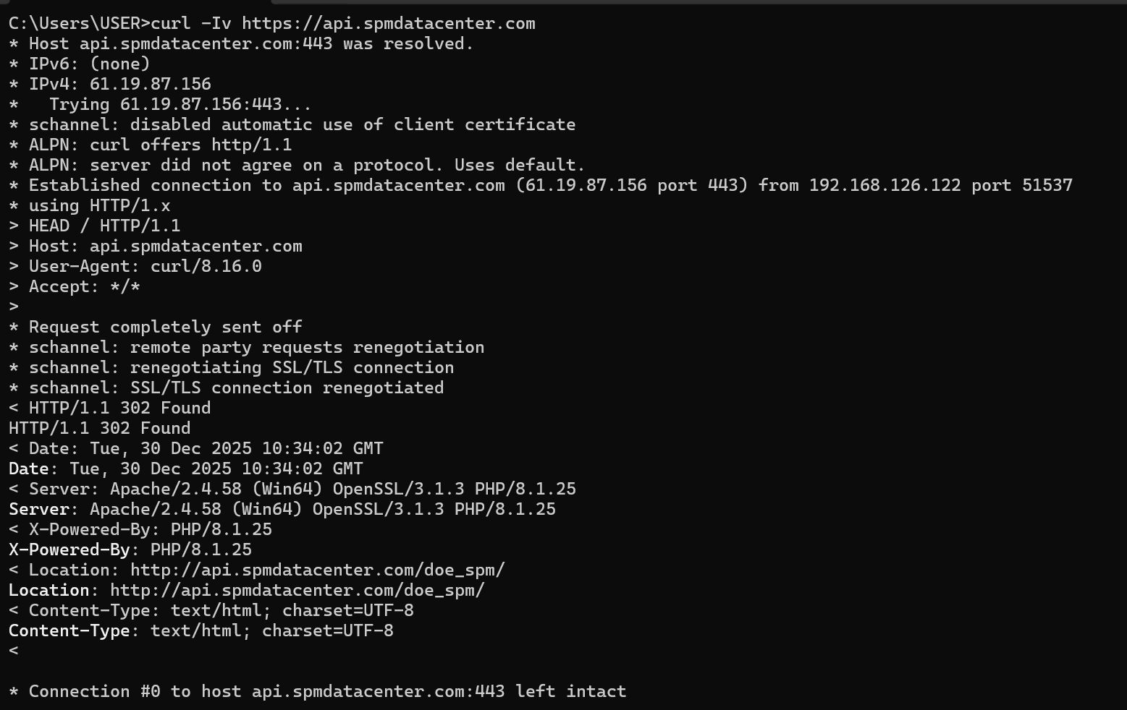
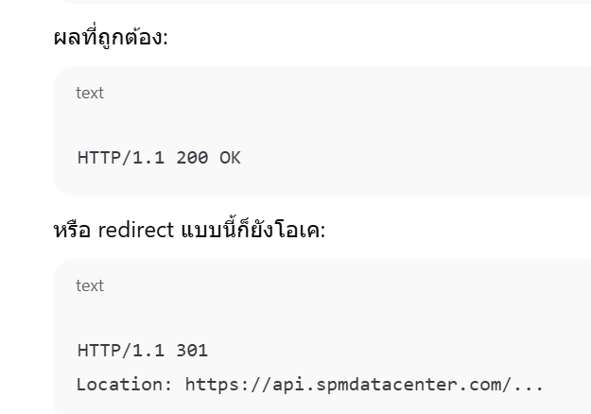

วิธีแก้
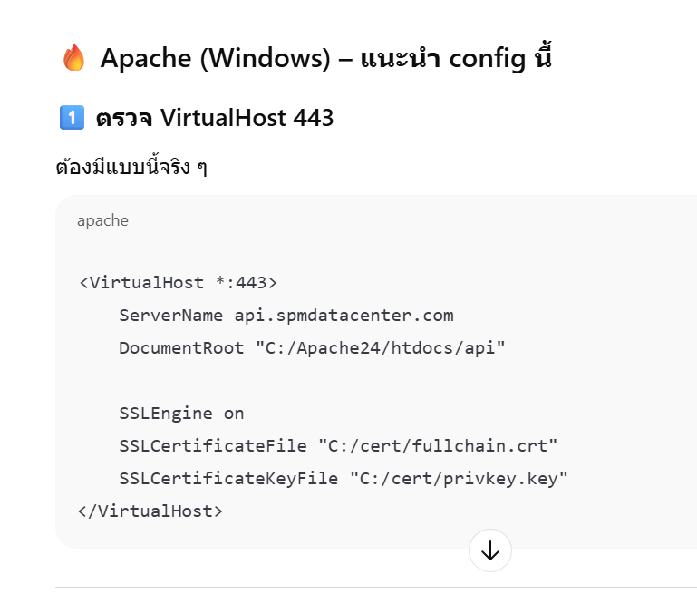
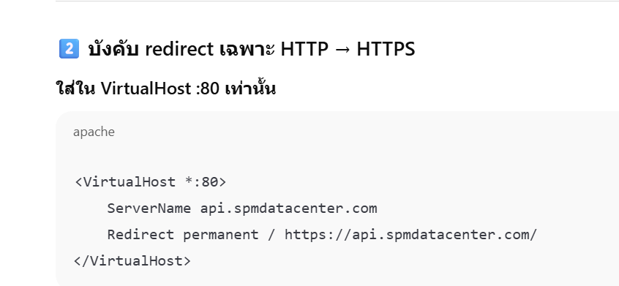
////////////////////////////////////////////////////////////////////////////////////////////////// curl -k https://api.spmdatacenter.com/doe_spm/file/fileRA17595026936776318091226.pdf

ได้ครับ ผมสรุปให้เป็น คำแนะนำที่ “ทำแล้วจบจริง” สำหรับ error นี้โดยตรง
เพราะตอนนี้เรารู้บริบทครบแล้วว่า:
- คุณเป็น เจ้าของ api.spmdatacenter.com
- ใช้ Apache บน Windows
- Cert เป็น Sectigo (Public CA)
- เคยมีปัญหา chain ไม่ครบ + redirect ผิด
- Client ที่พังคือ Go (x509 error)

❌ Error คืออะไร (สั้นมาก)
x509: certificate signed by unknown authority
หมายความว่า:
Client (Go) ไม่ได้รับ certificate chain ครบ
หรือ
Server ส่ง cert ผิดไฟล์

✅ วิธีแก้ที่ถูกต้อง (ให้เลือกทำตามนี้เท่านั้น)
🥇 วิธีที่แนะนำที่สุด (แก้ฝั่ง Server)
1️⃣ สร้าง “Full Chain Certificate”
คุณต้องมีไฟล์แบบนี้:
fullchain.crt = server.crt + intermediate.crt
ตัวอย่าง (Sectigo)
type server.crt intermediate.crt > fullchain.crt
(บน Windows ใช้ type แทน cat)

2️⃣ แก้ Apache ให้ใช้ fullchain.crt
ห้ามใช้ server.crt เดี่ยว ๆ
<VirtualHost *:443>
ServerName api.spmdatacenter.com

SSLEngine on
SSLCertificateFile "C:/cert/fullchain.crt"
SSLCertificateKeyFile "C:/cert/privkey.key"
</VirtualHost>

3️⃣ Restart Apache
httpd -k restart

4️⃣ ทดสอบ
openssl s_client -connect api.spmdatacenter.com:443 -showcerts
ต้องเห็น อย่างน้อย 2 cert

🥈 วิธีเสริม (ป้องกันพลาด)
บังคับ HTTPS ถูกทาง
- http → https เท่านั้น
- ห้าม https → http

❌ สิ่งที่ไม่ควรทำ
วิธี | เหตุผล
InsecureSkipVerify | เสี่ยง
ให้ client import CA เอง | ไม่ scalable
ใช้ Google Drive | แก้ปลายเหตุ

🧪 ถ้าแก้แล้ว ยัง error อยู่
ให้เช็กเพิ่ม 3 จุดนี้:
1️⃣ Apache ใช้ไฟล์ผิด path
- แก้แล้วแต่ยังชี้ไป server.crt
2️⃣ Intermediate ไม่ตรงรุ่น
- ต้องเป็น Sectigo Public Server Authentication CA DV R36
3️⃣ Load balancer / Reverse proxy
- ตัวหน้า–หลังใช้ cert คนละชุด

🎯 Checklist สุดท้าย
✔️ Apache ใช้ fullchain.crt
✔️ openssl s_client เห็นหลาย cert
✔️ curl https://api.spmdatacenter.com ไม่ error
✔️ Go http.Get() ผ่าน

🔥 สรุปคำตอบแบบตรงคำถาม
แก้ยังไง?
👉 แก้ที่ server โดยส่ง certificate chain ให้ครบ (fullchain)
ไม่ต้องเปลี่ยน CA
ไม่ต้อง hack client
ไม่ต้องใช้ Drive
ถ้าคุณต้องการ ผมสามารถ:
- เขียน ไฟล์ Apache config เต็ม ๆ
- ตรวจ openssl s_client output ให้แบบบรรทัดต่อบรรทัด
แค่แปะผลลัพธ์มาครับ ผมจะชี้ให้จบตรงจุด 🔧

